Méthode d’Euler en 1S
Construction point par point d'une courbe intégrale avec GéoPlan.

Faire des maths… avec GéoPlan : http://debart.pagesperso-orange.fr
Document Word : http://www.debart.fr/doc/methode_euler.doc
Document PDF : http://www.debart.fr/pdf/methode_euler.pdf
Page HTML : http://debart.pagesperso-orange.fr/1s/methode_euler.html
Document nº 32, réalisé le 12/2/2003, modifié le 29/8/2005

Recherche de primitive
Étant donnée une fonction f définie sur un intervalle I = [x₀, x_{n}] et un réel y₀.
On cherche : une fonction F, dérivable sur I, telle que F(x₀) = y₀ et F’(x) = f(x) pour tout x de I.

Principe de Méthode d’Euler
Lorsqu’on ne sait pas trouver une formule explicite de F(x), la méthode d’Euler permet de tracer une courbe approchée de celle de F.

Propriété de la dérivée :
Si F est une fonction dérivable sur un intervalle I et x_{i} un réel de I.
Pour tout réel h non nul et proche de 0 tel que x_{i} + h soit dans I on a :
F(x_{i} + h) ≈ F(x_{i}) + h F’(x_{i})

Méthode d’Euler :
A₀ (x₀ ; y₀) est le premier point de la courbe (C) représentative de F.
Soit h un réel non nul, proche de 0 ; en général on divise I en n intervalles et on choisit h = $\frac{x_{n}−x_{0}}{n}$.
Pour les n valeurs x₁ = x₀ + h, x₂ = x₁ + h, …, x_{n} = x_{n-1} + h, on calcule de proche en proche, grâce à la propriété de la dérivée citée ci-dessus, les n valeurs approchées de F(x₁), F(x₂), …, F(x_{n}).

En effet F est dérivable en x₀ donc :
F(x₀ + h) ≈ F(x₀) + h F’(x₀) soit F(x₁) ≈ y₀ + h f(x₀).
En calculant y₁ = y₀ + h f(x₀) on obtient F(x₁) ≈ y₁.
On recommence en x₁ avec :
F(x₁ + h) ≈ F(x₁) + h F’(x₁) soit F(x₂) ≈ y₂ =y₁ + h f(x₁).
Et ainsi de suite on répète n itérations jusqu’à y_{n} =y_{n-1} + h f(x_{n-1}).

Représentation graphique
On place ensuite, par exemple avec le logiciel GéoPlan, les points M₀ (x₀ ; y₀) ; M₁(x₁ ; y₁) ; M₂(x₂ ; y₂) ; … ; M_{n}(x_{n} ; y_{n}).
La courbe constituée des segments [A₀A₁], [A₁A₂], …,[A_{n-1}A_{n}] approche la courbe exacte (C) de F. Cette courbe approchée représente une fonction affine par intervalles.
Application 1
La fonction f(x) = $\frac{x}{2}$ a pour primitive F(x) = $\frac{x^{2}}{4}$ avec x₀ = 1 et y₀ = F(x₀) =$\frac{1}{4}$.
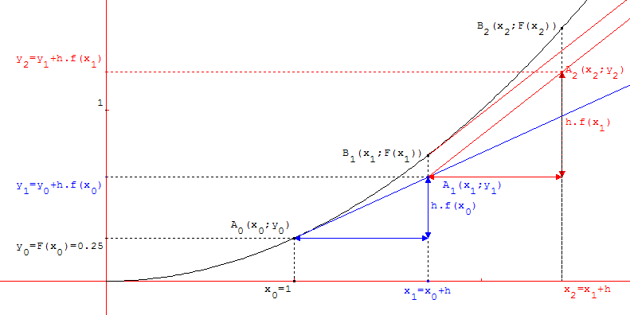
La courbe (C) est approchée par [A₀A₁], [A₁A₂].
Application 2
Étude de f(x) = $2−\frac{x}{2}$
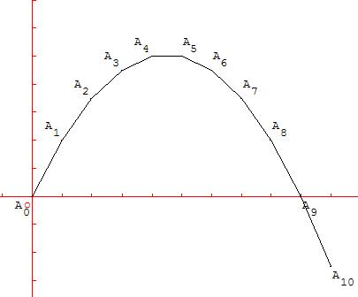 | 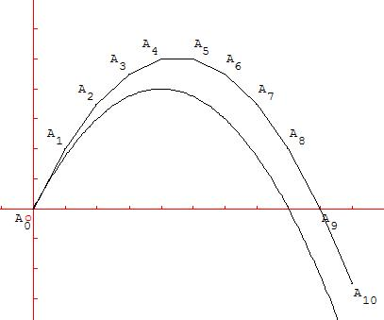

Condition initiale y₀ = F(x₀) = 0 pour x₀ = 0.
Tracé de 10 points avec GéoPlan avec h =1.
Dans la figure de droite a été représenté le graphe (C) de F(x) = $2x−\frac{x^{2}}{4}$ primitive de f telle que F(0) = 0.

Exemple 3 : fonction racine  Étude de f(x) = $\sqrt{x}$ définie sur [0, ∞[.  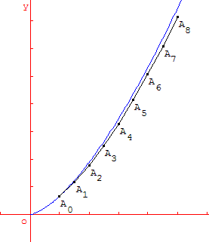 | Exemple 4 : fonction logarithme  Étude de f(x) = $\frac{1}{x}$ définie sur ]0, ∞[.  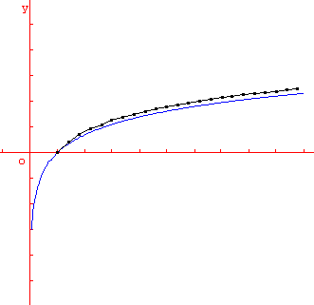

On peut constater sur ces exemples qu'avec un pas petit, la méthode d'Euler donne facilement des approximations très précises.

